CAPSTONE

2, rue de la Treille

60270 Chantilly-Gouvieux, France **PROJET RIVES DE PARIS**

Tel : +33 (0)3 44 73 32 09

Mail : stephane.lipp@capstone.fr

**Capstone est une société Foncière, « Partenaire des PME-PMI »**, dédiée à l’accompagnement de ses partenaires-clients pour tout ce qui concerne leur immobielier d’entreprise, et ce, sur le long terme.

**Capstone** a lancé le processus d’acquisition d’un parc d’activités « nom de code **Rives de Paris** ».

**Capstone** propose à des investisseurs de participer au financement de l’opération **« Rives de Paris »**.

1. **Proposition :**

* Montant de l’opération : 50,0 M€ approx (cf détail §4 ci-après)
* Financement en capitaux propres ou quasi : 25,0 M€
* Financement en dette : 25,0 M€
* Rentabilité locative Nette annuelle : 10.65%
* Calendrier : 1er versement : 500 K€ le 1er février 2011 (BFR)

2ème versement : juillet 2011, 60% à 80% de l’opération

Solde : courant 2012.

**2- Management**

Dirigeant (porteur du projet) : Stéphane LIPP, 37 ans

* CNAM droit des affaires, MBA Corporate Finance - FordhamUniversity (NY, USA),
* Expérience approfondie des métiers de l’immobilier d’entreprises (Financière Norbert Dentressangle, DTZ Thouard, Wal*Mart, …),
* Entrepreneur et investisseur en immobilier d’entreprises.

Equipe de direction : 4 professionnels (moyenne 45 ans) complémentaires, possédant des expériences et cultures différentes.

**3-Projet « Rives de Paris » :**

* Parc clos de 12 bâtiments mixtes activité/bureaux
* Localisation : Proximité périphérique Parisien

Métro/RER

* Situation locative : 55 locataires de qualité, 100% du parc occupé,

La Poste, Imprimerie Nationale, Sennheiser, Ministère Emploi et Solidarité, Socotec, Securitas, ATS Ascenseurs…

Opportunité d’Extension à court terme.

* Loyer annuel global net de charges : 4.5M€
* Construction : 80% du parc développé après 2002, excellente conception générale,
* Valeur de marché de l’actif : Taux potentiel de capitalisation des loyers net : 7.20%-7.50%, soit ≈ 61M€.
* TRI Business Plan : 20% sur 3 à 5 ans.

**4- Caractéristiques de l’opération :**

* Achat des titres d’une Société Anonyme à Directoire et Conseil de Surveillance,
* Nombre d’actionnaires : 40 membres d’une même famille,
* Prix d’acquisition global pour 100% : 49.2M€ (hypothèse **la plus probable** – voir tableau ci-dessous)
* Proposition de financement : 50% équivalent capitaux propres / 50% dette bancaire

Soit ≈24 à 25 M€ de fonds propres

* 1erinvestisseur en fonds propres : ≈13% du besoin de fonds propres, soit 3.3M€ (en cours de discussion)
* Achat de la société : A compter de la majorité regroupée, puis rachat successif des minoritaires
* **7 janvier 2011 : Promesse Unilatérale de Vente d’une Majorité des actions.**

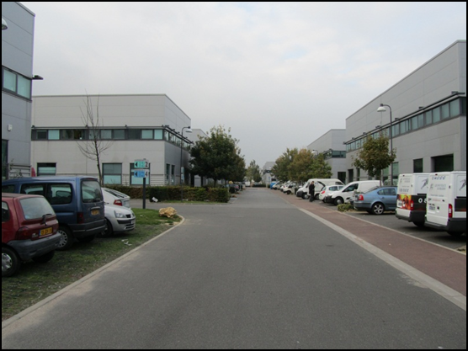

Je serais heureux de vous présenter, avec mes conseils, le détail de cette opération de grande qualité.

**Stéphane LIPP**

24/12/2010